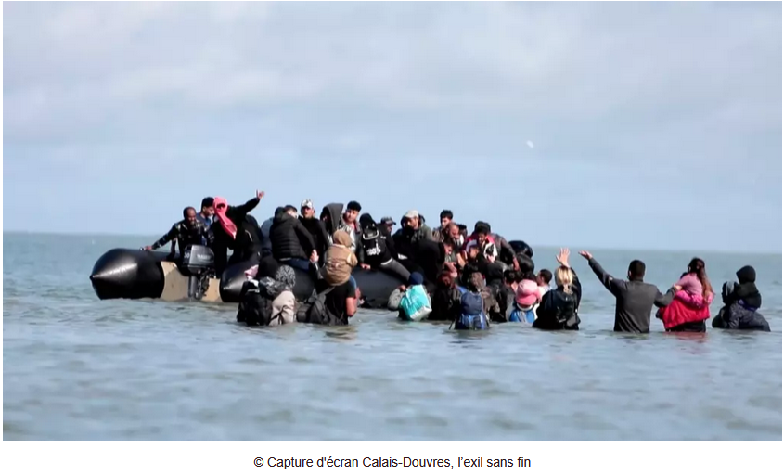
Calais-Douvres, l’exil sans fin (51 mn, 2024)
Un film documentaire de Julien GOUDICHAUD

Fiche 3
Découpage du documentaire :
- Introduction
- Départ des migrants de la plage de Boulogne sur mer
- Aras, « petite main » et Chevin l’homme de confiance
- La traversée de Julien Goudichaud
- Communication avec le passeur
- Ceux qui n’ont pas les moyens
- La vie d’Arsalan au Royaume-Uni
- Ceux qui veulent retourner en France

Introduction : ► Début du film jusqu’à 1: 04

Décrivez les images : Quel paysage ? quel lieu ? les groupes de personnes en présence ? la scène qui se déroule ….

Quel types de cadrage (plan serré , plan large , etc …) le journaliste utilise-t-il ? Pourquoi ce choix selon vous ?

Que nous explique le reporter en voix off ?
A quelles questions se propose-t-il de répondre ?
Quel est le rôle d’après vous de la musique dans ce passage ?
En quoi le titre résume-t-il le sujet du documentaire ?

Analyse de séquence : 16:43 à 26 :16 La traversé de Julien Goudichaud

Pour quelle(s) raison(s) , d’après vous , le reporter a-t-il réalisé cette traversée avec les migrants ?

Quelles sont les sources de danger possibles et réelles rencontrées sur le trajet ?
Quelles sont les réactions des passagers ?

Que sait-on des passagers ?

Pourquoi attendent ils pour appeler les secours ?
Décrivez le sauvetage .

Comment sont pris en charge les demandeurs d’asile au royaume Uni ?

Images : Comment le stress, la peur, sont ils traduits dans cet extrait ?
Cadrage , mouvements de caméra, lumière etc...
Rôles des sous titrages , de la voix off

Que nous apprend cet extrait sur l’histoire des migrants, leur origine, leur objectif , les conditions de traversée ?
Quel est le type de frontière évoqué ? Quels en sont les enjeux et les acteurs ?

Quelles questions souhaitez-vous poser au reporter sur cet extrait ?
Ex : Les conditions de tournage, les préparations des interviews , son travail d’enquêteur , son engagement ….

